Na dovolenku idete autom po diaľnici 3 hodiny rýchlosťou 110 km.h⁻¹.Potom na 30 minút zastavíte. Pokračujete dvojhodinovou jazdou stálou rýchlosťou 90 km.h⁻¹ až do cieľa. Určite priemernú rýchlosť cestovania.
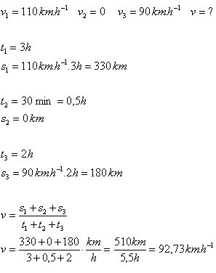
Diaľničný úsek má dĺžku 25 km. Najväčšia povolená rýchlosť je 110 km.hod⁻¹. Vodič tento úsek prešiel za 12 minút. Prekročil najväčšiu povolenú rýchlosť na diaľnici?
s=25 km = 25000 m; t=12 min = 720 sek.
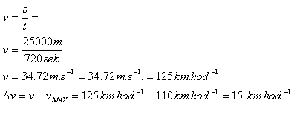
Kolóna vojenských vozidiel má dĺžku 2 km . Pohybuje sa stálou rýchlosťou 30 km.hod⁻¹. Vzdialenosť od čela kolóny ku poslednému vozidlu prešla spojka priemernou rýchlosťou 50 km.h⁻¹. Naspäť rýchlosťou 60 km.h⁻¹. Aký čas na to spojka na to potrebovala akú dráhu pri tom prešla?
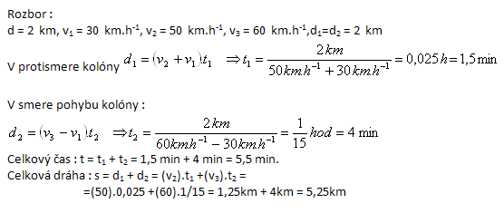
Voľne padajúce teleso má v bode A rýchlosť 3,0 m.s⁻¹, v nižšie položenom bode B rýchlosť 7,0 m.s⁻¹. Zistite za aký čas prejde vzdialenosť AB. Aká je vzdialenosť bodov A a B? Akou rýchlosťou teleso dopadne, ak jeho pohyb z bodu B na zem trvá ešte 2 s.
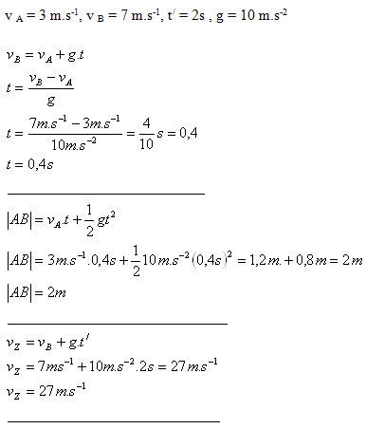
Plavec, ktorého rýchlosť vzhľadom na vodu je 0,85 m.s⁻¹ pláva v rieke, v ktorej voda tečie rýchlosťou 0,40 m.s⁻¹. Určite čas, za ktorý dopláva z miesta A do B, vzdialeného 90 m, ak pláva:
- a) po prúde
- b) proti prúdu
- c) kolmo na prúd ( Výsledná rýchlosť je kolmá na rýchlosť prúdu).
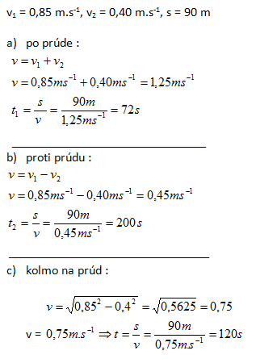 Motorová loďka plávajúca po rieke prešla vzdialenosť 120 m pri plavbe po prúde za 14s, pri plavbe proti prúdu za 24s. Určite rýchlosť loďky v₁ vzhľadom na vodu s rýchlosť prúdu rieky v₂.
v₁ – rýchlosť loďky vzhľadom na vodu , v₂ - rýchlosť prúdu rieky
t₁ = 14s, t₂ = 24s
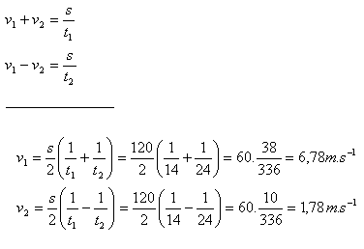
Automobilista prešiel prvú tretinu dráhy s stálou rýchlosťou v₁, ďalšie dve tretiny rýchlosťou v₂ = 72 km.h^{-1.} Priemerná rýchlosť v bola 36 km.h⁻¹. Vypočítajte v₁!
v₁ = ? , v₂ = 72 km.h⁻¹ = 20 ms⁻¹, v = 36 km.h⁻¹ = 10 m.s⁻¹
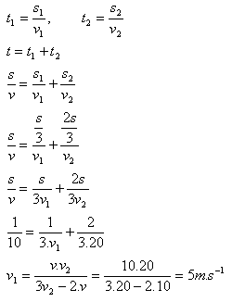
Prvú tretinu dráhy prešiel rýchlosťou v₁ = 5 m.s⁻¹
Vodič osobného auta idúceho rýchlosťou 90 km.h⁻¹ zbadal vo vzdialenosti 60 m pred sebou stojace nákladné auto. Zatlačil brzdy a dosiahol spomalenie a = 5 m.s⁻². Aká bola brzdná dráha osobného auta? Narazilo do prekážky?
v = 90 km.h⁻¹= 25 m.s⁻¹, a = 5 m.s-²
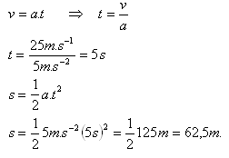
Raketa dosiahne druhú kozmickú rýchlosť 11 km.s⁻¹po prejdení dráhy 200 km. Za aký čas to dosiahne? Aké je jej zrýchlenie?
v = 11 km.s⁻¹= 11 000 m.s⁻¹, s = 200 km = 200 000 m.
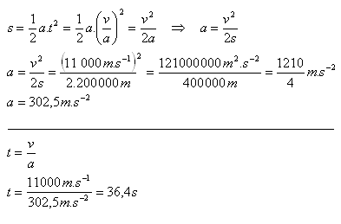
Vozík na koľajniciach vozíčkovej demonštračnej súpravy sa pohybuje so stálym zrýchlením a = 0,08 m.s⁻² ( v₀ = 0 , s₀ = 0 )
- Vypočítajte dráhy, ktoré prešiel vozík v čase t = 1s, 2s, 3s, 4s, 5s.
- Zistite, aké dráhy prejde vozík v jednotlivých po sebe idúcich sekundách. V akom pomere sú tieto dráhy?
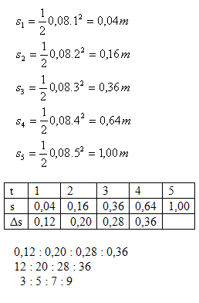
Rušňovodič rýchlika, ktorý sa pohyboval rýchlosťou v₁ = 108 km.h⁻¹ zbadal vo vzdialenosti 180 m pred sebou nákladný vlak pohybujúci sa tým istým smerom rýchlosťou v₂ = 32,4 km.h⁻¹. Rušňovodič začal brzdiť a vlak spomalil so spomalením a = 1,2 m.s⁻². Zistite, či sa vlaky zrazia.
s₀ = 180 m, v₁ = 108 km.h⁻¹ = 30 m.s⁻¹, v₂ = 32,4 km.h⁻¹ = 9 m.s⁻¹, a = 1,2m.s⁻¹
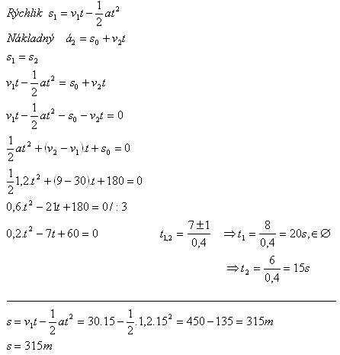
Vlaky sa zrazia v čase 15 s od začatia brzdenia vo vzdialenosti 315 m.
Sekundová ručička hodiniek je o tretinu dlhšia ako minútová. V akom pomere sú rýchlosti ich koncových bodov?

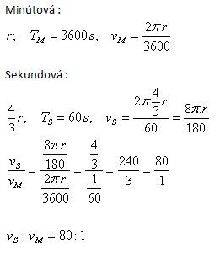
Zem obieha okolo Slnka približne rovnomerným pohybom po kružnici za 365,25 dňa. Aká je rýchlosť Zeme, ak vzdialenosť Zem – Slnko je približne 150 miliónov kilometrov.
T = 365,25 dňa = 31557600 s =3,16.10⁷s, r =150 000 000 km = 1,5.10¹¹m.
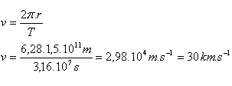
Zem obieha okolo Slnka obvodovou rýchlosťou 30 km.s⁻¹
Rýchlosť rovnomerného pohybu družice po kružnici okolo Zeme je 7,46 km.s⁻¹. Družica sa pohybuje vo výške 800 km nad povrchom Zeme. (R = 6378 km) Určite obežnú dobu T družice okolo Zeme.
R = 6378 km = 63,78.10⁵m, h = 800 km = 8.10⁵m, v = 7,46.10³ m.s⁻¹
r = R + h = 63,78.10⁵m + 8.10⁵m = 71,78.10⁵m

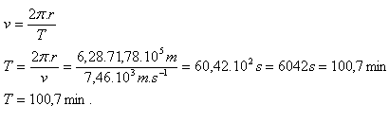
Akú najmenšiu rýchlosť musí mať motocyklista, ak má jazdiť na vnútornom povrchu dutej gule s polomerom R = 6 m všetkými smermi? Ťažisko motocykla a jazdca je 0,9 m od povrchu.
r = R – 0,9 = 6m - 0,9m = 5,1 m
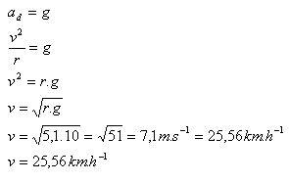
Najmenšia rýchlosť motocyklistu musí byť 25,56 km.h⁻¹
Sedačka kolotoča je upevnená vo vzdialenosti 240 cm od stredu otáčania a vykonáva 18 otáčok za minútu. Určite jej obvodovú rýchlosť a dostredivé zrýchlenie.
r = 240 cm = 2,4 m, f = 18/60 s⁻¹ = 0,3 s⁻¹,
a)
v = 2π.r.f
v = 6,28.2,4m.0,3 s⁻¹= 4,52 m.s⁻¹
v = 4,52 m.s⁻¹
b)
a _{d} = 4π².f².r
a _{d} = 4.9,8596.0,3².2,4 m.s⁻²= 8,52 m.s⁻²
a _{d} = 8,52 m.s⁻²

